INSTRUCTIVO DE REPORTE DE CONTROL DESDOBLAMIENTO DEL GASTO
CONTROL DE DESDOBLAMIENTO DEL GASTO
ART 21 LEY 2000 A
Como realizar la consulta en el SIIF?
- Ingresar al Sistema, con su usuario y clave. Si no observa los siguiente en el Menú, es porque no tiene acceso, deberá tramitarlo con el área de seguridad informática.
  - Ingrese a Menú / Ejecución presupuestaria/ 01. :Ejecución presupuestaria

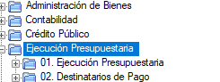

  - Ingrese a Opción Reportes:

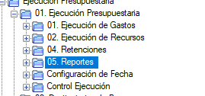

  - Se despliega distintas opciones, ingrese a Reporte de Control desdoblamiento del gasto:

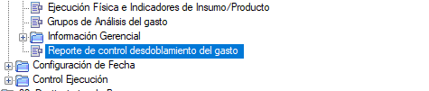

  - Se despliega la siguiente pantalla:
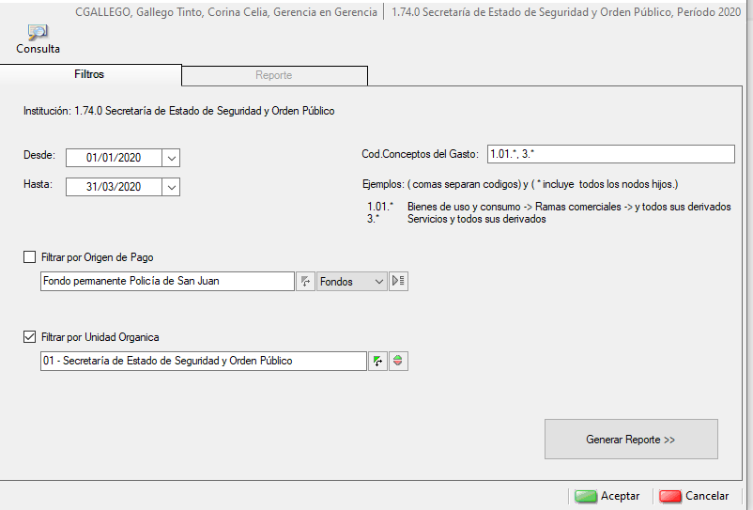

Donde deberá ingresar los parámetros de búsqueda.
Desde / hasta: fecha en la que se genera el reporte, por defecto muestra tres meses hacia atrás desde la fecha del día, pero puede modificarlo.
Filtrar por origen de pago: si no tilda nada el reporte mostrará todos los orígenes de pago, de lo contrario si tilda solo mostrara el que seleccione.
Filtrar por Unidad orgánica: si no tilda nada el reporte mostrará todo, siempre con el límite de la Jurisdicción a la que tiene perfil asignado.
Código de Concepto del Gasto: como se observa tiene preestablecido 1.01*.3.*, entendiendo que el desdoblamiento se controla en compra de 01-bienes y 03-servicios. Si conoce el código completo puede colocarlo directamente, por ejemplo; 3.01.001.005, para realizar una búsqueda mas acotada.

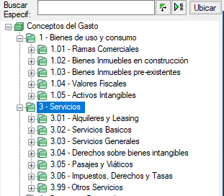

Luego de haber seleccionado los criterios necesarios, presione Generar Reporte.

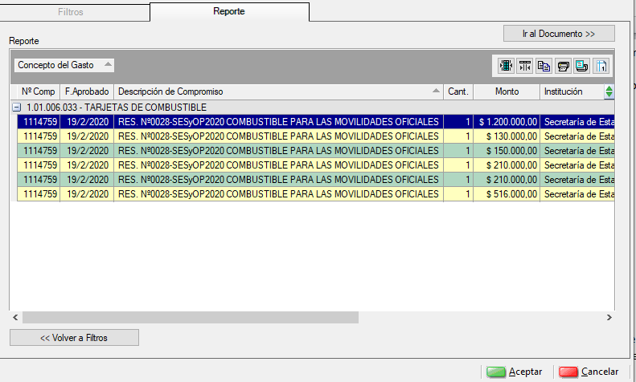

Se recomienda para una mayor aclaración, subir algunos campos.
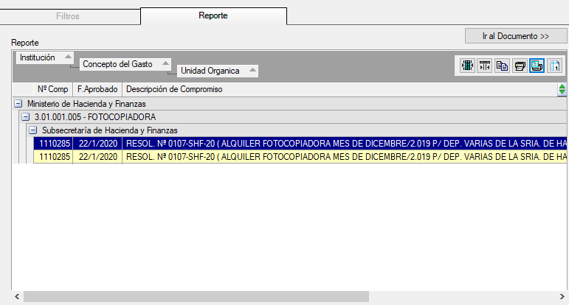
Presionar Vista previa:

